
PERSONEL TANIMLARI NASIL YAPILIR ?

DOKÜMAN İÇERİĞİ

Bu doküman SİNEM ASLI KÜP tarafından MERT SOFTWARE & ELECTRONICS şirketi için hazırlanmıştır. Doküman Personel Tanımları bilgilerini içermektedir.

SysMOBILE_1.1-v3

İÇİNDEKİLER
DOKÜMAN İÇERİĞİ 1
İÇİNDEKİLER 2
Personel Tanımları 3
Kart Bilgileri 5
No 5
Ad: 5
Soyadı: 5
Departman : 5
Tip: 5
Durum: 5
Kullanıcısı : 5
Diğer Bilgileri 6
Açıklama: 6
İptal Tarihi: 6
Giriş Tarihi: 6
Çıkış Tarihi: 6
Kart No: 6
Ücret Bilgileri 6
Ücreti: 6
Ücret Tipi: 6
Banka Hesap No: 6
IBAN No: 6
Kişisel Bilgiler 6
Cinsiyet: 6
Doğum Tarihi: 6
Kan Grubu: 6
Özel Kodlar 6
Grup Kodu: 6
Özel Kod 1: 6
Özel Kod 2: 6
Diğer Bilgiler 6

Personel Tanımları

Firma Bünyesinde çalışan işçi ve memur tüm personellerin tanımlandığı,
Personelin özlük bilgileri, ücreti ve ücret tipi,departmanı,görevlerinin tanımlandığı detaylı bir kart
formudur.
Programda personel tanımları aşağıdaki menüden yapılır.

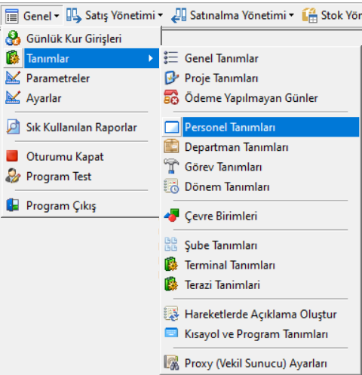

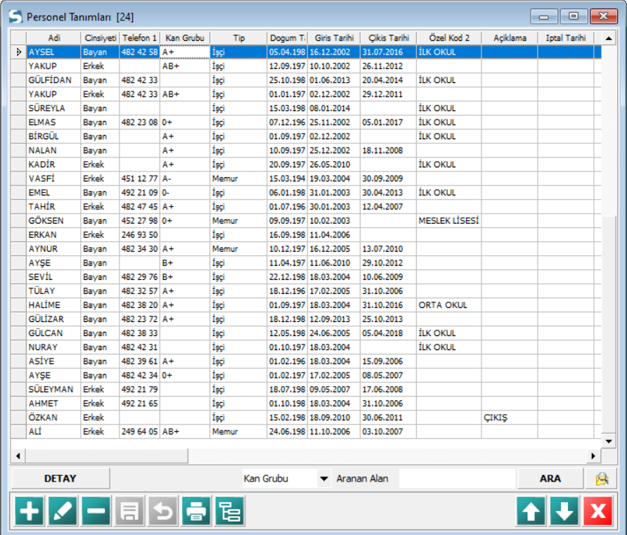

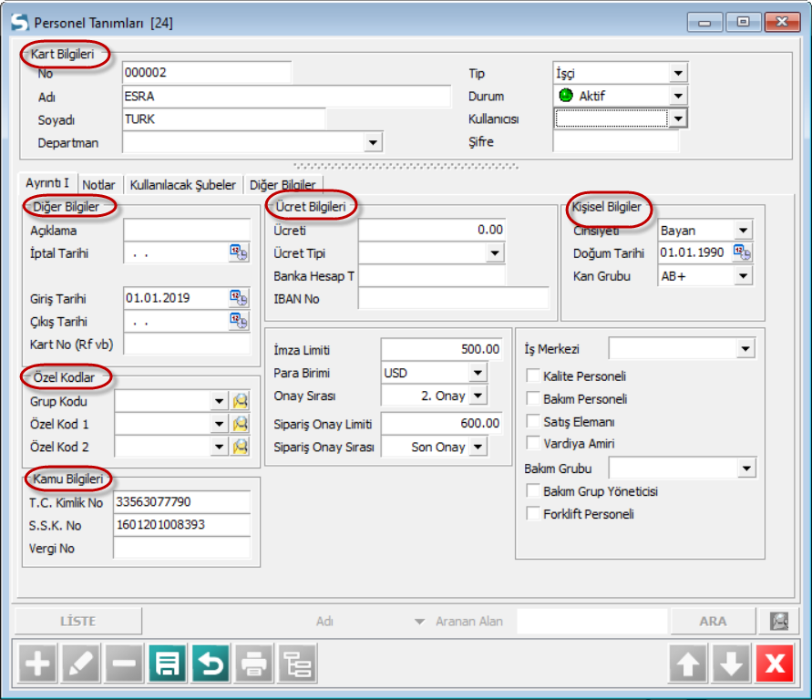

Kart Bilgileri
No : SysPOS giriş penceresinde seçilecek kullanıcıya ait numara ,
Ad: Personel adının yazıldığı alan
Soyadı: Personel soyadının yazıldığı alan
Departman : Departman tanımlarındaki tanımlamaların seçildiği alan
Tip: işçi,memur,yönetici gibi tanımlamaların yapıldığı alan
Durum: Eğer personel şirkette çalışıyorsa durumu aktif olur, personel şirkette çalışmıyorsa
personelin çıkış tarihi belirtilip durumu pasif hale getirilir. Şirketten çıkarılan personellerin üretim
puantajları olduğu için silinmez. Durumu pasif hale getirilir.

Kullanıcısı : Manager programında tanımlanan kullanıcı seçilir.

Diğer Bilgileri
Açıklama: Personel ile ilgili açıklama not alanı
İptal Tarihi:Personel sözleşmesinin fesh edildiği tarih
Giriş Tarihi: Personel işe giriş tarihi
Çıkış Tarihi: Personel işten çıkış tarihi
Kart No: Personel kart no

Ücret Bilgileri
Ücreti:Personel aldığı ücret bilgisinin girildiği alan
Ücret Tipi:Personelin ücretinin net.bürüt tipinin seçildiği alan
Banka Hesap No: Personel banka hesap numarası
IBAN No: Personel ıban numarası

Kişisel Bilgiler
Cinsiyet: Personel cinsiyetinin seçildiği alan
Doğum Tarihi: Personel doğum tarihi
Kan Grubu: Personel kan grubu

Özel Kodlar
Grup Kodu: Personellere ait grup tanımlamaların seçildiği alan
Özel Kod 1: Personellere ait özel kod tanımlamaların seçildiği alan
Özel Kod 2: Prsonellere ait özel kod tanımlamaların seçildiği alan

Diğer Bilgiler
Personele ait iletişim bilgilerin girildiği alandır.

